SWAPS

¿Qué es?

Es un contrato por el cual dos partes se comprometen a intercambiar una serie de cantidades de dinero en fechas futuras.

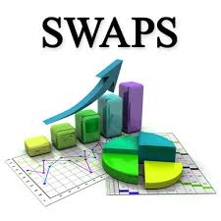

Estructura de un SWAPS

Dado que es un compromiso de intercambio de dinero a futuro, un swap tiene dos partes, una para cada uno de los contratantes: el compromiso de cobro de dinero a futuro y el compromiso de pago de dinero a futuro.

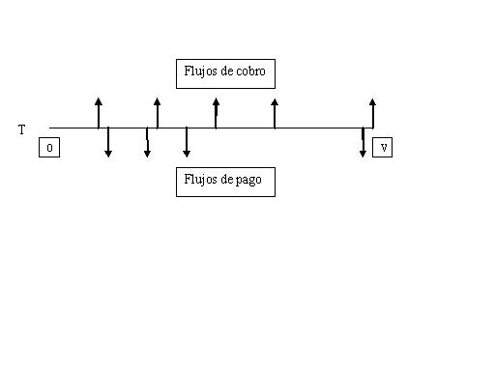

Tipos de swaps

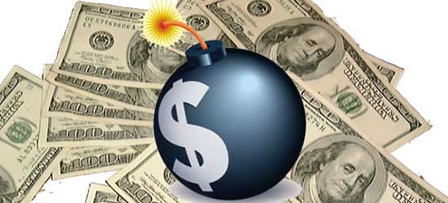

Swaps sobre tipo de cambios

Esta es una variante del swap de tasa de interés, “en el que el nominal sobre el que se paga la tasa de interés fija y el nominal sobre el que se paga la tasa de interés variable son en dos monedas distintas”.

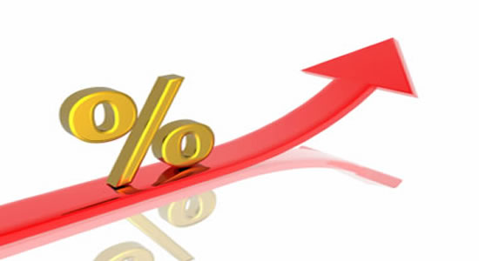

Swaps de materias primas

Un problema clásico en materia de finanzas es el financiamiento de los productores a través de materias primas, ya que estos mercados son de alta volatilidad. Es aquel que intercambia un precio fijo, determinado al momento de la conclusión del contrato contra un precio variable, en general calculado como el promedio de un índice sobre un periodo futuro.

El funcionamiento de un swap de materias primas, es muy similar al de un swap de tasa de interés, por ejemplo: un swap a tres años sobre petróleo; esta transacción es un intercambio de dinero basado en el precio del petróleo (A no entrega a B petróleo en ningún momento), por lo tanto el swap se encarga de compensar cualquier diferencia existente entre el precio variable de mercado y el precio fijo establecido mediante el swap.

Es decir, si el precio del petróleo baja por debajo del precio establecido, B paga a A la diferencia, y si sube, A paga a B la diferencia.

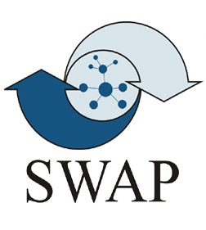 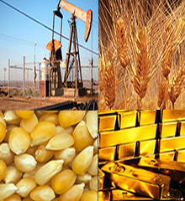

Swaps de índices bursátiles

Estos permiten intercambiar el rendimiento del mercado de dinero, por el rendimiento de un mercado bursátil. Este rendimiento bursátil, se refiere a la suma de dividendos recibidos, ganancias y/o pérdidas de capital.

A través de este mecanismo, se consigue la misma rentabilidad de haber invertido en acciones y se financia a su vez, pero siempre conservando su capital, y esto le permite invertirlo en otros activos.

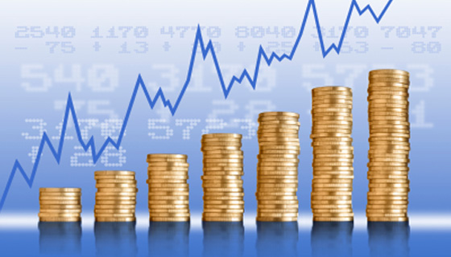

Swaps crediticios

Este tipo de swaps sirven para administrar el riesgo sobre el crédito a través de la medición y determinación del precio de cada uno de los subyacentes (tasa de interés, plazo, moneda y crédito).

Estos riesgos pueden ser transferidos a un tenedor de manera más eficaz, permitiendo así, un acceso al crédito con un menor costo. Ajustándose a la relación entre oferta y demanda de crédito. Se podría afirmar que el riesgo crediticio, no es otra cosa más que, un riesgo de incumplimiento posible.

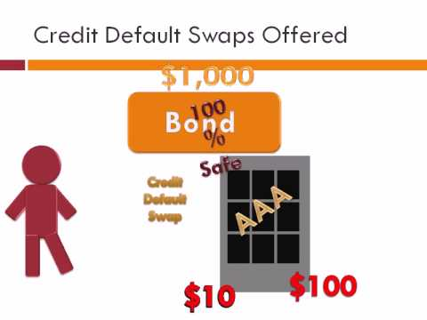

Swaps de monedas:

Con el que se intercambian tasas de interés a mediano o largo plazo denominadas en dos monedas diferentes.

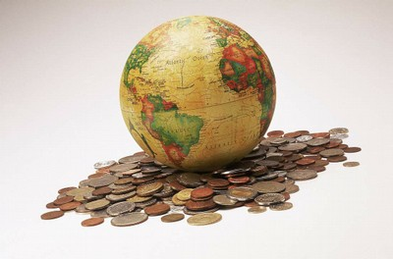

Swap sobre valores accionarios:

Un swap sobre valores accionarios implica una principal referencia, una vigencia específica, intervalos de pago preestablecidos, una tasa fija y una tasa flotante vinculada a algún índice determinado. El cambio novedoso a este tipo de swaps es que la tasa flotante está vinculada al rendimiento total de algún índice accionario. El rendimiento total incluye tanto los dividendos como la apreciación de las acciones. Este puede ser un índice de acciones de base amplia.

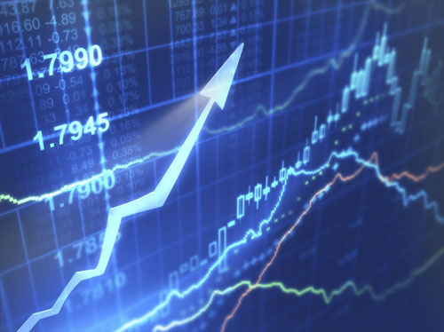

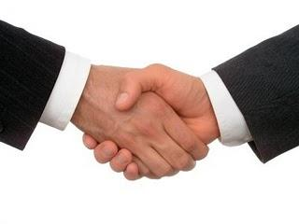

**Valor de un swap**

Como cualquier contrato o compromiso de flujos de dinero un swap debe tener un valor económico.

El valor económico del swap, si es determinable, reflejará en cualquier momento del tiempo la cantidad a pagar.

La [eficiencia](http://www.monografias.com/trabajos11/veref/veref.shtml) de la utilización de un swap cualquiera que sea su uso, dependerá de [conocimiento](http://www.monografias.com/trabajos/epistemologia2/epistemologia2.shtml) del [mercado global](http://www.monografias.com/trabajos28/mercado-global-capitales/mercado-global-capitales.shtml) de capitales y la eficiencia del mercado en la que estamos participando. El elegir un buen agente o corredor también es de suma importancia, ya que será el responsable de que el rendimiento de nuestro capital sea positivo.

#### Cómo valorar un swap

Dado que un swap se corresponde de unos compromisos de flujos futuros de cobro y de pago, para hallar su valor debemos valorar esos compromisos futuros. Usaremos la técnica del [arbitraje](http://es.wikipedia.org/wiki/Arbitraje_%28econom%C3%ADa%29) para valorar los compromisos futuros.

El arbitraje consiste en replicar los flujos del swap mediante instrumentos simples de forma que la agregación de la valoración de los instrumentos simples será el valor económico del compromiso en su conjunto.

Intermediarios del [mercado](http://www.monografias.com/trabajos13/mercado/mercado.shtml) cambiario

Corredores miembros de las cámaras de compensación de las bolsas de futuros y opciones del exterior

Entidades financieras del exterior

PERSONAS E INSTITUCIONES

¿QUIEN EXPIDE LOS SWAPS?

Calificados como de primera categoría según reglamentación de [carácter](http://www.monografias.com/trabajos34/el-caracter/el-caracter.shtml) general que adopte el [Banco](http://www.monografias.com/trabajos11/bancs/bancs.shtml) de la República

Si se cubre un swap con un bono, y se presenta un cambio en el diferencial del swap con respecto al bono se puede ocasionar una pérdida o una [utilidad](http://www.monografias.com/trabajos4/costo/costo.shtml) en la rentabilidad del swap

Cuando se cubre un swap con un contrato a futuro y existe una diferencia entre la tasa de referencia y la tasa implícita en el contrato a futuro, originando una   
pérdida o una utilidad

Riesgo diferencial

Riesgo de base

Es derivado del riesgo de crédito, cuando hay cambios en las fachas de pago, es necesario reinvertir en cada fecha de rotación

Si se produce una fluctuación positiva de la(s) moneda(s) que se va(n) a liquidar cuando se realice la transacción (compra o venta), es decir, si al final de la operación comercial tienen que pagar más de su propia moneda (o cualquier otra) para adquirí la misma cantidad de la divisa que se acordó en el contrato. Lo que afecta el costo final de las transacciones

Riesgo de tipo de cambio o cambiario

Riesgo de reinversión

[Probabilidad](http://www.monografias.com/trabajos54/resumen-estadistica/resumen-estadistica.shtml) de que la contraparte no cumpla con sus obligaciones

Riesgo de crédito

RIESGOS DE LOS SWAPS

CONTRATO A FUTURO

QUE ES

Es un contrato o acuerdo que obliga a las partes contratantes a comprar o vender un número determinado de bienes o valores en una fecha futura determinada, y con un precio establecido de antemano.

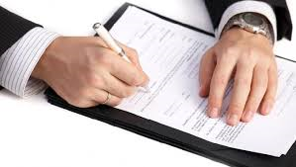

**CONTRATOS A FUTURO**

**Historia**

Los contratos de futuro nacen en Japón alrededor del año 1600, el objetivo de estos contratos era asegurarse el precio de una cosecha en caso que viniera una adversidad climatológica. Los primeros productos que se negociaron a futuro fueron materias primas, concretamente el arroz.

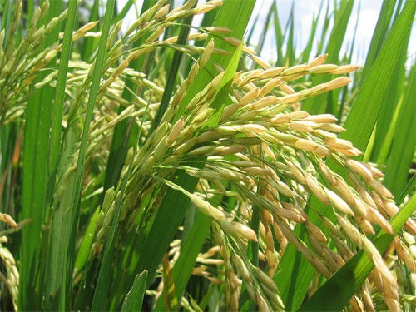

El mecanismo era sencillo, el productor quería fijar un precio antes de recoger el cultivo, pues si había una situación climática desfavorable, el agricultor podía perder su cosecha sin poder vender nada. De esta forma se aseguraban poder vender su cosecha a un precio. Esto hoy en día se conoce como una venta al descubierto ya que el agricultor vende su cosecha antes de cultivarla a un precio pactado.

**Breve historia de los contratos de futuro**

Una vez llegaba la **fecha de vencimiento,** o la cosecha de la materia prima, podían encontrarse ante tres situaciones:

**El precio de mercado** (el del resto de agricultores) sea igual al pactado previamente porque haya habido circunstancias normales.

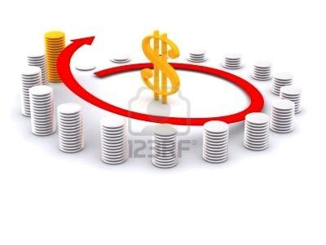

**El precio de mercado sea superior al precio pactado**: en este caso el comprador sale beneficiado pues pactó un precio inferior al del momento de la cosecha. El agricultor puede salir perjudicado porque podría haber vendido la cosecha a un precio superior, y este precio superior, debido a una mala cosecha, podría deberse a las adversidades climáticas, una plaga... Pudiendo llegar el agricultor a tener fuertes pérdidas.

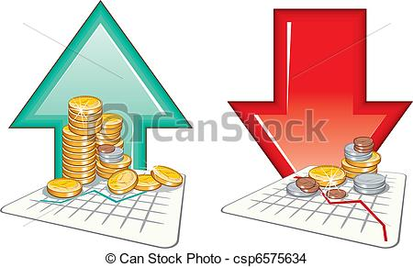

**El precio de mercado sea inferior al pactado**: En este caso el comprador sale perdiendo pues pagó un precio superior por las materias primas, mientras que si se hubiera esperado hubiera podido comprar más barato. El agricultor sale beneficiado por que seguramente habrá habido una generosa cosecha y dada la gran oferta, él ha podido vender a un precio superior al de mercado por el pacto previo que hizo.

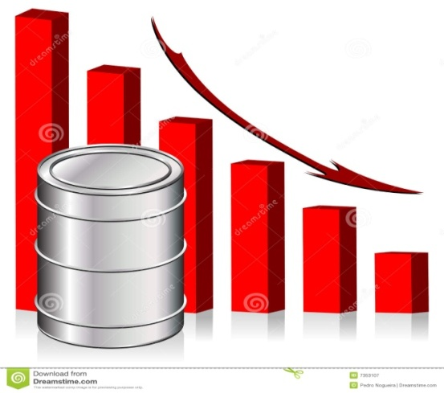

**Los primeros contratos de futuros,**  fueron materias primas (arroz, maíz, trigo, algodón...) y no es hasta los años 80 cuando comenzaron a negociarse otros productos como la madera, o algunos metales. Ya en los años 70 se empezaron a negociar contratos sobre títulos de deuda pública en Estados Unidos, y más tarde los primeros índices bursátiles. Actualmente encontramos contratos de futuros de la más amplia gama de productos cotizados.

Índices: meteorológico, inmuebles, fletes, medioambiente, reaseguros, etc.

Energía: gas natural, crudo, gasoil, propano, energía eléctrica, etc.

Metales: oro, plata, platino, paladio, aluminio, cobre, plomo, níquel, magnesio, zinc, etc

Productos agrícolas y ganaderos: cereales, oleaginosas, productos cárnicos, productos tropicales, otros, etc.

Futuros sobre activos físicos (commodities)

Los activos físicos o reales en que los contratos de futuros se basan provienen de cuatro grandes grupos:

Fueron los últimos en aparecer, negociándose a principios de los 80. Su empleo, además de la especulación que caracteriza a todos los derivados, es la cobertura debida a fluctuaciones en las cotizaciones bursátiles.

Comenzaron a negociarse a finales de los 70, siendo su mayor empleo la cobertura de riesgos de tipos de interés. Estos productos pueden tomar como subyacente bien bonos, principalmente de deuda, bien depósitos del interbancario (largo y corto plazo, respectivamente).

Empezaron a negociarse a principios de los 70, concretamente en 1972, anticipándose al abandono del sistema de patrón oro impuesto en Bretton Woods, que provocó grandes fluctuaciones de precios.

Futuros sobre instrumentos financieros

Los futuros sobre tipos de interés

Los futuros sobre divisas

Los futuros sobre acciones e índices bursátiles

TIPOS DE CONTRATOS A FUTURO

CONTRATOS A FUTURO

QUIEN COMERCIA CON ESTOS CONTRATOS

Estos contratos de futuros pueden realizarse sobre productos tales como: índices bursátiles (IBEX, Eurostoxx, DAX, Dow Jones, S&P, Nasdaq...), Renta fija (Bono Aleman, Bono Americano..), Divisas (Yen, Dolar, Euros...), Materias primas (maiz, crudo, oro...), etc.... Los futuros forman parte de los productos derivados porque se basan en los precios de otros productos llamados activo subyacente.

Los contratos de futuros no hay que mantenerlos hasta el final de su vencimiento, sino que se pueden vender en cualquier momento antes de su vencimiento, ni tampoco es necesario en muchos de los casos comprar el producto acordado, solo es suficiente con pagar la diferencia entre el precio que se acordó y el precio del producto a su vencimiento. Esto permite la especulación y los convierte en instrumentos ideales para la operativa intradia.

**Diferencias entre futuros y forwards**

|  |  |  |
| --- | --- | --- |
| **CARACTERÍSTICAS** | **FORWARDS** | **FUTUROS** |
| Tipo de contrato | Contrato privado entre dos partes | Negociados sobre cambios |
|  | No estandarizado | Contratos estandarizados |
| **Tiempo** | Usualmente no especifica una fecha de entrega | Categorías de posibles fechas de entrega |
| **Ajuste** | Inicio y fin de contrato | Ajustados al mercado diariamente |
| **Forma de entrega** | Entrega de activo físico o a la liquidación final en metálico | Se liquidan antes de entrega |
| **Tamaño** | Puede tener cualquier tamaño que deseen las dos partes del mismo | El tamaño esta definido de antemano |
| **Especificaciones sobre el subyacente** | No especifica el subyacente | Se limitan las variaciones permisibles en la calidad del subyacente entregable contra posiciones en futuros |
| **Garantía** | No especifica ningún tipo de depósito de garantía | Siempre se cuenta con cámara de compensación que respalda el mercado y que necesita depósitos de garantía |
| **Forma de compensación** | No se compensan diariamente | Todas las posiciones en futuros abiertas en el mercado se valoran cada día |
| **Tipo de mercados** | No se negocian en mercados organizados | Siempre se negocian en mercados organizados |
| **Liquidez** | Usualmente no generan liquidez | Siempre generan liquidez |
| **Válvula de escape** | No es transferible | Si es transferible |
| **Confiabilidad** | Dudoso | Es muy confiable |
| **Acceso a información** | Son contratos secretos | Compra – Venta “a viva voz” |
| **Facilidad de negociación** | Se negocia todo | Sólo se negocia el precio |